MEZINÁRODNÍ MISTROVSTVÍ ČESKÉ REPUBLIKY
CZECH INTERNATIONAL CHAMPIONSHIP
konané pod záštitou starosty Města DOKSY Bc. Romana Fajbíka, DiS.
v lodní třídě / in the class

PIRÁT
datum / date: 3. - 6. 7. 2026
místo konání / venue : Máchovo jezero

VYPSÁNÍ ZÁVODU
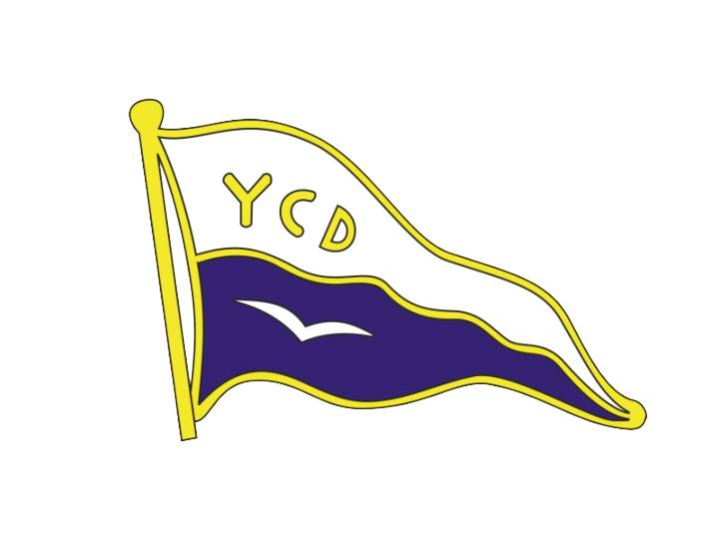NOTICE OF RACE

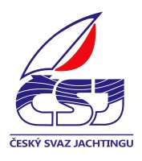

1. MÍSTO KONÁNÍ | VENUE
Místem konání je Máchovo jezero v Doksech, Česká republika | The venue is the Macha Lake– Doksy, Czech Republic
2. LODNÍ TŘÍDY | CLASSES
Závod je určen pro lodní třídu Pirát | The event is appointed for class Pirat.
3. POŘADATEL | ORGANIZING AUTHORITY
Pořadatelem je YC DOKSY, ve spolupráci s Českým svazem jachtingu. | The Organizing Authority is the YC DOKSY, in cooperation with the Czech Sailing Association
4. KATEGORIE REKLAMY | ADVERTISING CATEGORY:
Všechny plachetnice musí vyhovovat požadavkům WS předpisu 20 - „Reklamní kodex“. | All boats shall meet requirements as provided in WS Regulation 20 - “Advertising code”
Po plachetnicích může být vyžadováno umístění bočních čísel a reklamy sponzora závodu po stranách trupu. | Boats may be required to display a bow number and advertising of the event sponsors on the side of the hull.
5. PRAVIDLA | RULES
Závod bude řízen podle:  - Závodních pravidel ZPJ 2025-2028, jejich Dodatků a všech jejich změn schválených World Sailing,  - Plachetních směrnic,  - Vypsání závodu,  - Mezinárodních pravidel lodní třídy Pirát  - Vyhlášek závodní komise a PK. | The Regatta will be governed by:  - The 2025-2028 Racing Rules of Sailing including its Appendixes and all its changes approved by World Sailing ,  - Sailing Instructions,  - Notice of Regatta,  - The International Class rules of the class Pirat  - Notices of the Race Committee and JURY.
6. ÚČAST | ELIGIBILITY
Závod je otevřený pro všechny závodníky, kteří splňují požadavky World Sailing Codexu | The Regatta is open for all competitors which comply with rules World Sailing Codex
7. PŘIHLÁŠKY A REGISTRACE | ENTRY AND REGISTRATION.
Závodníci se přihlásí k závodu vyplněním registračního formuláře (přihlášky) a jeho odevzdáním při registraci, zaplacením startovného, předložením písemného souhlasu měřiče a následujících dokladů: | Competitors will enter the Regatta by completing the entry and registration form at registration, paying the Entry fee, presenting a written permission of the Chief measurer and the following documents:
- závodnickou licencí pro rok 2026,  - Platný certifikát o proměření lodi. | - Czech Sailing Association Competitors License  - Valid Class Certificate
Přihláška musí být podepsána kormidelníkem. Podpisem se zavazuje, že bude dodržovat ustanovení Závodních pravidel jachtingu a dalších platných dokumentů. U závodníka mladšího 18 let musí být přihláška podepsána dospělou osobou, která přebírá odpovědnost za závodníka.  Tato osoba svým podpisem též potvrzuje, že plovatelnost lodi a záchranná/plovací vesta, kterou závodník používá odpovídá platným předpisům. | The entry form shall be signed by the skipper.  Signing the entry form agress to be bound by Racing Rules of Sailing and other document valid for the championship regatta.  The entry form of the crew of any junior competitor (under the age of 18) shall be signed by the adult taking responsibility for the competitor.  This person also confirms that the buoyancy of the boat and the life jacket of the competitor is in compliance with valid rules

8. STARTOVNÉ | ENTRY FEE
Startovné je: 3.000,- Kč | Entry fee is: 3.000 CZK
9. MĚŘENÍ | MEASUREMENT
Registrace k měření a vlastní měření před závodem se koná v čase a na místě, oznámeném na Oficiální vývěsní tabuli. Podmínkou připuštění k závodu je písemný souhlas měřiče třídy (Z. Richter, D. Sivý)  Při registraci k měření musí být měřiči závodu předán platný proměřovací certifikát.  Náhodné kontrolní měření může být provedeno na kterékoliv lodi, jejích plachtách a výstroji a v kterékoliv době během konání závodu. | The Measurement registration and the Measurement before races will take place in time as stated on the Official Notice Board  Written approval of the Measurer of the class is necessary to enter the regatta A valid Class certificate shall be presented at the Measurement registration  Random Control Measurement may be undertaken of any boat, sails and equipment at any time during the regatta
10. ČASOVÝ PLÁN ZÁVODU | TIME SCHEDULE
Čtvrtek 2.7.2026  17:00 - 20:00 Registrace závodníků a měření | Thursday, 2.7. 2026  17:00 - 20:00 Competitor registration and the Measurement
Pátek 3.7. 2026  08:00 - 09:30 Registrace závodníků  10:00 Slavnostní zahájení  11:30 Start první rozjížďky  18:00 Večeře | Friday, 3.7. 2026  08:00 - 09:30 Competitor registration  10:00 Opening Ceremony  11:30 Start of the first race  18:00 Dinner
Sobota 4.7. 2026 | Saturday, 4.7. 2026
10:00 Start první rozjížďky dne  18:00 Večeře | 10:00 Start of the first race  18:00 Dinner
Neděle 5.7. 2026 | Sunday, 5.7. 2026
10:00 Start první rozjížďky dne  18:00 Večeře | 10:00 Start of the first race  18:00 Dinner
Pondělí 6.7. 2026 | Monday, 6.7. 2026
10:00 Start první rozjížďky dne | 10:00 Start of the first race
Žádná rozjížďka nebude startována po 13:00 | No race will be started after 13:00
15:00 Slavnostní ukončení, vyhlášení výsledků | 15:00 Closing Ceremony, Prize Giving
11. PLACHETNÍ SMĚRNICE | SAILING INSTRUCTIONS
Plachetní směrnice budou závodníkům k dispozici při registraci. | The Sailing Instructions will be available by registration
12. ZÁVODNÍ PLOCHA | SAILING AREA
Závod se uskuteční na ploše Máchova jezera. | The regatta will be held on Lake Macha
13. BODOVACÍ SYSTÉM | SCORING SYSTEM
Bude užit nízkobodový systém podle pravidla A2. | Low point scoring system, rule A2, will apply.

- PROTESTNÍ KOMISE
Pro tento závod bude jmenována samostatná protestní komise.
- CENY A KATEGORIE
Ceny budou uděleny za první, druhé a třetí místo v absolutním pořadí. Zvítězí-li zahraniční posádka získává titul „Mezinárodní mistr ČR“. Podmínkou pro platnost mistrovství ČR je dokončení alespoň 3 rozjížděk.
PROTEST COMMITTEE
The JURY will be appointed for the regatta in
accordance with rule 89(b) RRS
PRIZES AND CATEGORIES
Prizes will be awarded for overall first, second and third place in class. If a foreign crew wins, they gain the title “International Czech Champion“
The Czech national championship is valid when at least 3 races are completed
16. TELEVIZE A MEDIA
Pořadatel si vyhrazuje právo používat video nebo audio záznam pořízený v průběhu závodu bez jakékoli náhrady.
TELEVISION AND MEDIA
The organizing authority shall have the right to use any images and sound recorded during the event free of charge.
17. ODPOVĚDNOST A POJIŠTĚNI
Závodníci se zúčastňují závodu Mistrovství ČR na vlastní nebezpečí. Pořadatel nepřijme žádnou zodpovědnost za osobní škodu, zranění nebo smrt ve spojení se závodem a to během regaty a po regatě. Pořadatel se zříká jakékoliv zodpovědnosti.
Každá závodící plachetnice musí mít
sjednáno pojištění odpovědnosti na
minimální částku 9 milionů Kč.

c

LIABILITY AND INSURANCE:
Competitors will participate in the Regatta entirely at their own risk. The Organizing Authority will not accept any liability for personal damage, injury or death, sustained in conjunction with, prior to, during or after the Regatta. The Organizing Authority disclaims any and all such liability.
Each competing yacht shall have valid third party liability insurance with a minimum cover of 9 million CZK.

Kamil Popper, ředitel závodu

kamilpopper@seznam.cz

